**OBEC OSTRÁ**

**Zastupitelstvo obce Ostrá**

**Obecně závazná vyhláška obce, kterou se vydává**

**POŽÁRNÍ ŘÁD OBCE**

Zastupitelstvo obce Ostrá se na svém zasedání konaném dne 17. 10. 2024 usnesením č. 24/24/2024 usneslo vydat na základě § 29 odst. 1 písm. o) zákona č. 133/1985 Sb., o požární ochraně, ve znění pozdějších předpisů (dále jen „zákon o požární ochraně“), a v souladu s § 10 písm. d) a § 84 odst. 2 písm. h) zákona č. 128/2000 Sb., o obcích (obecní zřízení), ve znění pozdějších předpisů, tuto obecně závaznou vyhlášku (dále jen „vyhláška“):

**Čl. 1**

**Úvodní ustanovení**

(1) Tato vyhláška upravuje organizaci a zásady zabezpečení požární ochrany v obci.

(2) Při zabezpečování požární ochrany spolupracuje obec zejména s hasičským záchranným sborem kraje, občanskými sdruženími a obecně prospěšnými společnostmi působícími na úseku požární ochrany.

**Čl. 2**

**Vymezení činnosti osob pověřených zabezpečováním požární ochrany v obci**

1) Ochrana životů, zdraví a majetku občanů před požáry, živelními pohromami a jinými mimořádnými událostmi na území obce Ostrá (dále jen „obec“) je zajištěna společnou Jednotkou požární ochrany Sboru dobrovolných hasičů (dále jen JPO SDH) města Lysá nad Labem podle čl. 5 této vyhlášky na základě smlouvy Smlouvy o zabezpečení požární ochrany a sdružení prostředků ze dne 26. 9. 2022 a dalšími jednotkami požární ochrany uvedenými v příloze č. 1 této vyhlášky.

2) K zabezpečení úkolů na úseku požární ochrany byly na základě usnesení zastupitelstva obce dále pověřeny tyto orgány obce:

a) zastupitelstvo obce - projednáním stavu požární ochrany v obci minimálně 1 x za 12 měsíců nebo vždy po závažné mimořádné události mající vztah k zajištění požární ochrany v obci,

b) starosta - zabezpečováním pravidelných kontrol dodržování předpisů a plnění povinností obce na úseku požární ochrany vyplývajících z její samostatné působnosti, a to minimálně 1 x za 12 měsíců.

**Čl. 3**

**Podmínky požární bezpečnosti při činnostech a v objektech se zvýšeným nebezpečím vzniku požáru se zřetelem na místní situaci**

(1) Za činnosti, při kterých hrozí nebezpečí vzniku požáru, se dle místních podmínek považuje:

Konání veřejnosti přístupných kulturních a sportovních akcí na veřejných prostranstvích, při nichž dochází k manipulaci s otevřeným ohněm a na něž se nevztahují povinnosti uvedené v § 6 zákona o požární ochraně ani v právním předpisu kraje3 či obce4 vydanému k zabezpečení požární ochrany při akcích, kterých se zúčastňuje větší počet osob.

Pořadatel akce je povinen konání akce nahlásit min. 2 pracovní dny před jejím započetím na Obecním úřadu obce Ostrá a na operační středisko Hasičského záchranného sboru Středočeského kraje. Je-li pořadatelem právnická osoba či fyzická osoba podnikající, je její povinností zřídit preventivní požární hlídku5.

**Sklízení obilí z okolních polí,** požární bezpečnost zajišťují hospodařící firmy;

* v období sucha hrozí **vznícení suchých travních porostů v okolí dráhy ČD** od jiskry odpadlé od kol projíždějících vlaků, požární bezpečnost zajišťují zaměstnanci ČD.

(2) Za dobu se zvýšeným nebezpečím vzniku požáru se dle místních podmínek považuje:

a) **období sucha v letním období a to od 1. 5. do 30. 9.**

Požární bezpečnost v tomto období je zajištěna zákazem kouření, rozdělávání ohňů a zákazem vstupu do lesa mimo vyznačené cesty v katastru obce Ostrá. Tímto ustanovením není dotčeno NAŘÍZENÍ Středočeského kraje č. 3/2020 ze dne 20. dubna 2020, o stanovení podmínek k zabezpečení požární ochrany v době zvýšeného nebezpečí vzniku požáru.

**Čl. 4**

**Způsob nepřetržitého zabezpečení požární ochrany v obci**

(1) Přijetí ohlášení požáru, živelné pohromy či jiné mimořádné události na území obce je zabezpečeno systémem ohlašoven požárů uvedených v čl. 7.

(2) Ochrana života, zdraví a majetku občanů před požáry, živelními pohromami a jinými mimořádnými událostmi na území obce je zabezpečena společnou jednotkou požární ochrany uvedenou v čl. 5 a dalšími jednotkami uvedenými v příloze č. 1 vyhlášky.

_____________

3 § 27 odst. 2 písm. b) bod 5 zákona o požární ochraně

4 § 29 odst. 1 písm. o) bod 2 zákona o požární ochraně

5 § 13 odst. 1 písm. b) zákona o požární ochraně

**Čl. 5**

**Kategorie společné jednotky požární ochrany, její početní stav a vybavení**

(1) Kategorie, početní stav a vybavení společné jednotky požární ochrany (čl. 2 odst. 1) jsou uvedeny v příloze č. 2 vyhlášky.

(2) Členové společné jednotky požární ochrany se při vyhlášení požárního poplachu dostaví ve stanoveném čase do hasičské stanice na adrese požární zbrojnice Pivovarská 1518, Lysá nad Labem, anebo na jiné místo, stanovené velitelem této jednotky požární ochrany.

**Čl. 6**

**Přehled o zdrojích vody pro hašení požárů a podmínky jejich trvalé použitelnosti**

(1) Vlastník nebo uživatel zdrojů vody pro hašení požárů je povinen tyto udržovat v takovém stavu, aby bylo umožněno použití požární techniky a čerpání vody pro hašení požárů8.

(2) Zdroje vody pro hašení požárů stanoví kraj svým nařízením7. Zdroje vody pro hašení požárů na území obce jsou uvedeny v příloze č. 3 vyhlášky.

(3) Obec nad rámec nařízení kraje stanovila další 3 zdroje vody pro hašení požárů.

Zdroje vody pro hašení požárů, jakož i čerpací stanoviště pro požární techniku a vhodné směry příjezdu ke zdrojům vody jsou vyznačeny v plánku v příloze č. 3 vyhlášky, který se v jednom vyhotovení předává jednotce požární ochrany uvedené v čl. 5 a jednotce Hasičského záchranného sboru Středočeského kraje.

(4) Vlastníci nebo uživatelé zdrojů vody, které stanovila obec (čl. 6 odst. 3), jsou povinni oznámit obci:

a) nejméně 30 dní před plánovaným termínem provádění prací na vodním zdroji, které mohou dočasně omezit jeho využitelnost pro čerpání vody k hašení požárů, a dále předpokládanou dobu těchto prací,

b) neprodleně vznik mimořádné události na vodním zdroji, která by znemožnila jeho využití k čerpání vody pro hašení požárů.

**Čl. 7**

**Seznam ohlašoven požárů a dalších míst, odkud lze hlásit požár, a způsob jejich označení**

(1) Obec nezřídila ohlašovnu požárů, která by byla trvale označena tabulkou „Ohlašovna požárů”.

*(2)* Dalšími místy, kam lze hlásit požár a která jsou trvale označena tabulkou „Zde hlaste požár” nebo symbolem telefonního čísla „150” nebo „112“, jsou:

- Ohlašovna Hasičského záchranného sboru ČR tel. 150 nebo 112

- Služebna městské policie Lysá nad Labem tel. 325 510 253, 325 552 065

_____________

6 § 7 odst. 1 zákona o požární ochraně

7 nařízení Stč. kraje č. 3/2020 ze dne 20. dubna 2020

**Čl. 8**

**Způsob vyhlášení požárního poplachu v obci**

Vyhlášení požárního poplachu v obci se provádí:

signálem „POŽÁRNÍ POPLACH”, který je vyhlašován přerušovaným tónem dálkově ovládané sirény po dobu jedné minuty (25 sec. tón – 10 sec. pauza – 25 sec. tón) b) v případě poruchy technických zařízení pro vyhlášení požárního poplachu se požární poplach v obci vyhlašuje obecním rozhlasem.

**Čl. 9**

**Seznam sil a prostředků jednotek požární ochrany**

Seznam sil a prostředků jednotek požární ochrany podle výpisu z požárního poplachového plánu Středočeského kraje je uveden v příloze č. 1 vyhlášky.

**Čl. 10**

**Zrušovací ustanovení**

Touto vyhláškou se ruší obecně závazná vyhláška č. 1/2012 ze dne 27. 6. 2012.

**Čl. 11**

**Účinnost**

Tato vyhláška nabývá účinnosti patnáctým dnem po dni jejího vyhlášení.

Mgr. Jana Kaucká Ing. Jiří Čenský

starostka místostarosta

Vyvěšeno na úřední desce obecního úřadu dne: 24.10. 2024

Sejmuto z úřední desky obecního úřadu dne:

**Příloha č. 1 k obecně závazné vyhlášce, kterou se vydává požární řád**

Seznam sil a prostředků jednotek požární ochrany z požárního poplachového plánu

Středočeského kraje.

V závislosti na stupni poplachu zasahují v obci Ostrá tyto jednotky požární ochrany:

(zdroj: [HZS Středočeského kraje - Soubory ke stažení - Hasičský záchranný sbor České republiky (hzscr.cz)](https://www.hzscr.cz/clanek/narizeni-kraje-soubory-ke-stazeni.aspx))

1. stupeň 2. stupeň 3. stupeň zvláštní stupeň

* Lysá n.L. - Semice - stanice Český Brod - stanice Stará Boleslav
* stanice Milovice - Milovice - Nymburk - Skorkov
* Stanice Nymburk - Hronětice - Sojovice - stanice Poděbrady
* SŽ Nymburk - Přerov n.L. - Kounice - Poříčany
* - Stanice Benátky n. J. - Bříství - Čelákovice
* - Stará Lysá

**Příloha č. 2 k obecně závazné vyhlášce, kterou se vydává požární řád**

Požární technika a věcné prostředky požární ochrany společné jednotky požární ochrany: JPO SDH

Lysá nad Labem

Město Lysá nad Labem zřídilo JPO SDH s dislokací:

∙ požární zbrojnice Pivovarská 1518, Lysá nad Labem

kategorie JPO II/1, 28 členů, počet členů v pohotovosti 4

∙ požární zbrojnice Byšičky

kategorie JPO V, 9 členů, počet členů v pohotovosti 4

**Příloha č. 3 k obecně závazné vyhlášky, kterou se vydává požární řád**

Zdroje požární vody v obci Ostrá

PŘÍRODNÍ

|  |  |  |  |  |
| --- | --- | --- | --- | --- |
|  |  | **druh vodního zdroje** | **popis umístění** | |
| **1** | **Ostrá** | **vodní plocha - Jezero Ostrá** | 50.1785667N, | 14.8979717E |
| **2** | **Šnepov** | **U č.p. 54, Ostrá, Šnepov** | 50.1806664N | 14.9247164E |
| **3** | **Ostrá** | **Ostrá – Felinky** | 50.1731358N | 14.8706089E |
| **4** | **Šnepov** | **tůň Králíček (Farský potok), Šnepov** | 50.1784128N | 14,9227939E |

UMĚLÉ

|  |  |  |  |  |  |
| --- | --- | --- | --- | --- | --- |
|  |  | **druh vodního zdroje** | **popis umístění** | |  |
| **1** | **Ostrá** | **u č.p. 108, bus U křížku** | 50.1828347N | 14.8865944E | podzemní krammer DN 80 |
| **2** | **Ostrá** | **u č.p. 32,Ostrá, bus Náves** | 50.1807194N | 14.8927461E | podzemní AVK DN 80 |
| **3** | **Ostrá** | **U č.p 109 Ostrá (před školou)** | 50.1837356N | 14.8927489E | podzemní AVK DN 80 |
| **4** | **Ostrá** | **U č.p. 78 Ostrá** | 50.1792456N | 14.8950350E | podzemní Krammer DN 80 |
| **1** | **Šnepov** | **U č.p. 21 Ostrá, Šnepov** | 50.1833248N | 14.9248896 | podzemní Havle DN 80 DUO |
| **2** | **Šnepov** | **U č.p. 10 Ostrá, Šnepov** | 50.1813794 | 14.9241375 | podzemní Havle DN 80 DUO |
| **3** | **Šnepov** | **u č.p, 42 Ostrá, Šnepov** | 50.1814431 | 14.9213397 | podzemní Havle DN 80 DUO |

B) zobrazení na mapě

**přírodní, Ostrá, Šnepov**

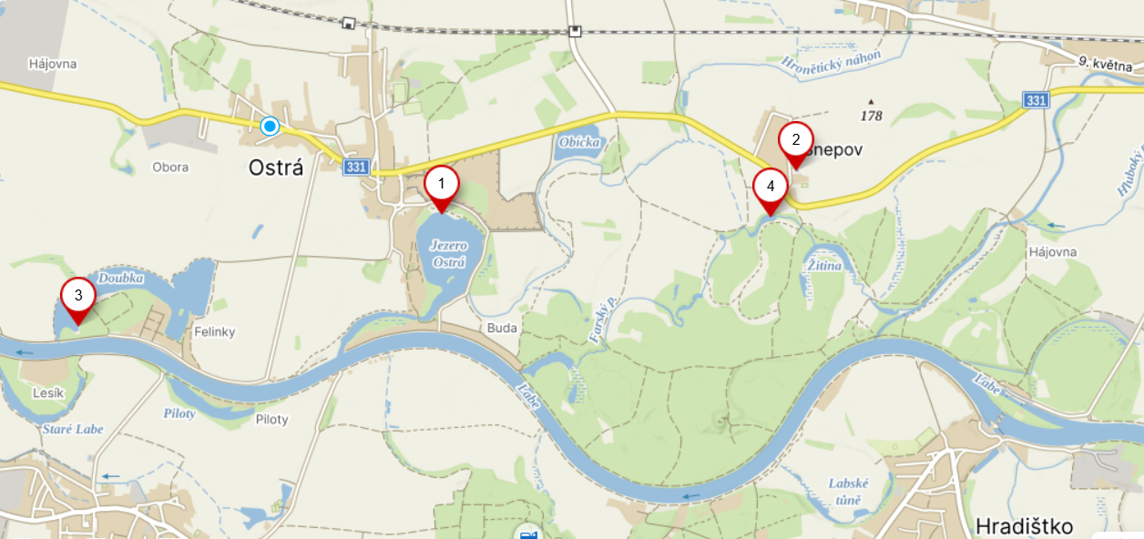

**umělé, Ostrá**

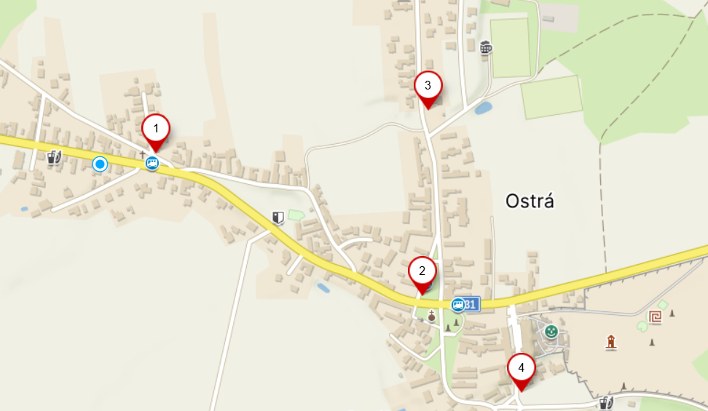

**umělé, Šnepov**

